IPAR restitue une étude sur l’évaluation des mécanismes de financement de l’assainissement autonome au Niger
Publié le 12 avril 2023
IPAR Think Tank organise, ce mercredi 12 avril 2023 à Niamey, au Niger, en collaboration avec l’Agence intergouvernementale Panafricaine pour l’eau et l’assainissement (EAA), un atelier de restitution des résultats de l’étude portant sur « l’évaluation des mécanismes de financement de l’assainissement autonome au Niger (ceux innovants et durables) ». L’atelier est placé sous la présidence du Secrétaire General du Ministère de l’Hydraulique de l’assainissement du Niger, Monsieur Mamane Moussa.
L’objectif principal visé par cet atelier est la déclinaison synthétique des aspects pertinents qui caractérisent cette évaluation. De manière plus spécifique, il s’agit de :
- Dérouler un exposé synthétique des résultats auxquels l’évaluation des mécanismes de financement du sous-secteur de l’assainissement a abouti ;
- Organiser des échanges avec les personnes ressources conviées à cet effet ;
- Recueillir lors des échanges, les contributions pertinentes qui serviront à alimenter le document et ainsi le valider.
L’étude est réalisée dans le cadre du projet WASPA « West African Sanitation Policy & Activators », dont l’objectif est de mener une recherche afin de produire des données probantes qui alimenteront le plaidoyer et influenceront les décideurs pour une meilleure prise en charge de l’assainissement dans cinq (5) pays francophones d’Afrique de l’Ouest, notamment le Niger.
Les résultats de l’étude montrent qu’au Niger la plus grande partie (79%) du financement du sous-secteur de l’assainissement est octroyée par les partenaires techniques et financiers (PTFs) suivis des ONGs (18%) et de l’Etat sur fonds propres (3%). A titre indicatif, les ressources mobilisées en 2021 sont estimées à 5 542 322 000 FCFA. La faible part de l’Etat s’explique par les multiples priorités auxquelles il doit faire face.
L’analyse de la volonté des ménages à contribuer au financement de l’assainissement autonome montre à l’issue de l’enquête menée à cet effet, que 79% de ceux-ci ont acquis leurs latrines sur fonds propres, 15% grâce à des subventions, 1% par des tontines et 5% par d’autres moyens.
Globalement, 79% des ménages enquêtés montrent une volonté à contribuer au financement de l’assainissement autonome avec des sommes variant entre 2 000 et 20 000 FCFA pour disposer de latrines.
Bien que la question relative à la valorisation des boues de vidange ne soit pas d’actualité (aucun indicateur y relatif n’est renseigné), l’enquête révèle que 41% des ménages les utilisent dans les champs/jardins comme fertilisants et 41% n’en font rien.
Dans le cadre de la gestion des excréta, notamment la vidange, l’enquête révèle que les ménages procèdent de diverses manières : vidange manuelle, vidange mécanique pour respectivement 65% et 12%.
Les résultats de l’enquête auprès des agriculteurs révèlent que 53% d’entre eux trouvent que les boues séchées sont intéressantes et 78% sont prêts à utiliser des boues hygiénisées comme fertilisants dans leur champs/jardins. 53% des agriculteurs sont prêts à payer le sac de 50kg de boues séchées à 13 000 FCFA. Leur inquiétude, de l’avis de 33%, et qui pourrait constituer un frein à cette utilisation serait la non disponibilité des boues hygiénisées.
Galerie photos
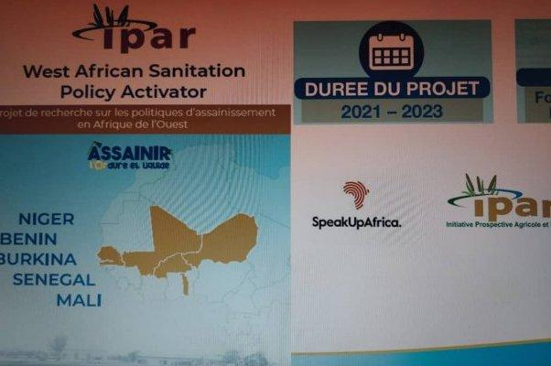

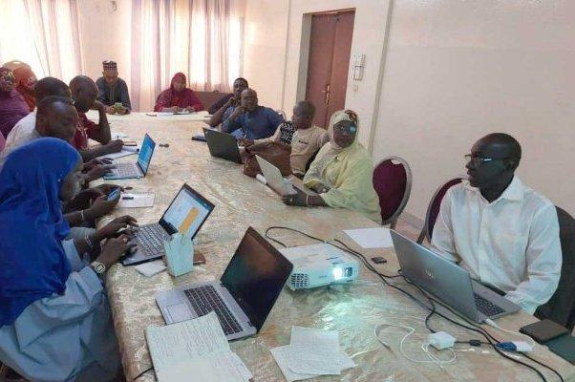

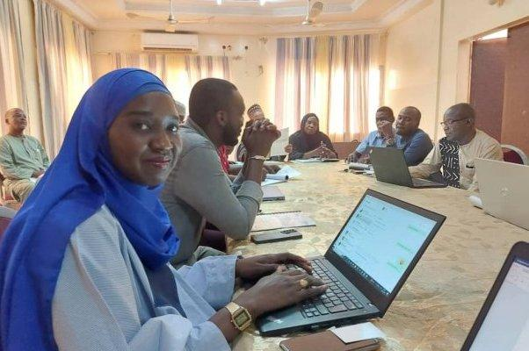

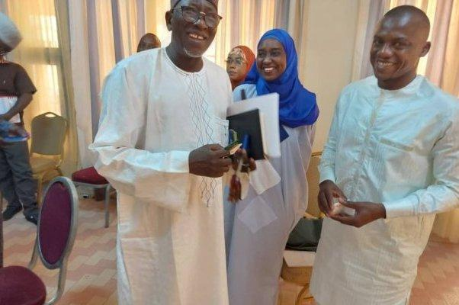
Remise des documents du projet WASPA (Newsletter, rapports, description du projets,…) au Secrétaire General du Ministère de l’Hydraulique de l’assainissement du Niger, Monsieur Mamane Moussa.

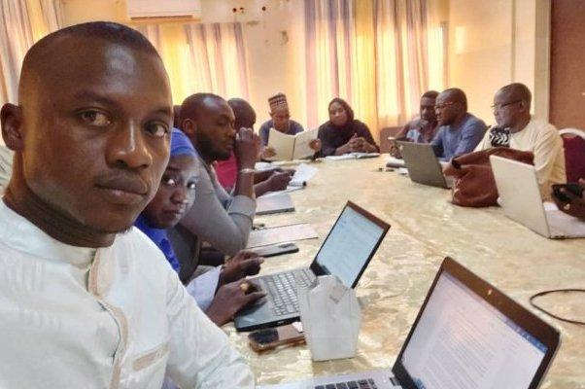

1
2
3
4
5

